МИНИСТЕРСТВО ОБРАЗОВАНИЯ РЕСПУБЛИКИ БЕЛАРУСЬ

УЧРЕЖДЕНИЕ ОБРАЗОВАНИЯ

 «БРЕСТСКИЙ ГОСУДАРСТВЕННЫЙ ТЕХНИЧЕСКИЙ УНИВЕРСИТЕТ»

Кафедра ИИТ

ЛАБОРАТОРНАЯ РАБОТА №3

Выполнил:

Студент ФЭИС

3-го курса, группы ПО-5

Белко В.А.

Проверил:

Крощенко А. А.

Брест 2021

**Цель работы**: научиться создавать и использовать классы в программах на языке программирования C#.

**Задание 1**

Реализовать простой класс.

Требования к выполнению

• Реализовать пользовательский класс по варианту.

• Создать другой класс с методом main, в котором будут находится примеры использования

пользовательского класса.

Для каждого класса

• Создать поля классов

• Создать методы классов

• Добавьте необходимые get и set методы (по необходимости)

• Укажите соответствующие модификаторы видимости

• Добавьте конструкторы

• Переопределить методы toString() и equals()

2) Равносторонний треугольник, заданный длинами сторон – Предусмотреть возможность определения площади и периметра, а так же логический метод, определяющий существует или такой треугольник. Конструктор должен позволить создавать объекты с начальной инициализацией. Реализовать метод equals, выполняющий сравнение объектов данного типа.

**Код программы:**

using System;

using System.ComponentModel.Design;

using System.Threading;

namespace spp_lab3

{

class Program

{

static void Main(string[] args)

{

try

{

Equilateral obj1 = new Equilateral();

Equilateral obj2 = new Equilateral(4, 4, 4);

if (obj1.Equals(obj2))

{

Console.WriteLine("Equils");

}

else Console.WriteLine("Not equils");

Console.WriteLine(obj1.ToString());

}

catch(Exception Ex)

{

Console.WriteLine(Ex.Message);

}

}

}

class Equilateral

{

private double Side { get; set; }

private bool Checking(double _side1, double _side2, double _side3)

{

if (_side1 == _side2 && _side2 == _side3)

{

return true;

}

else return false;

}

public Equilateral()

{

Side = 1;

}

public Equilateral(double _side1, double _side2, double _side3)

{

if (Checking(_side1, _side2, _side3))

{

Side = _side1;

}

else throw new Exception("Wrong values!");

}

public double Area()

{

return Math.Pow(Side, 2) * Math.Sqrt(3)/4;

}

public double Perimeter()

{

return Side * 3;

}

public override bool Equals(object obj)

{

Equilateral other = obj as Equilateral;

return Side == other.Side;

}

public override string ToString()

{

return new string("Side is " + Side);

}

}

}

**Вывод программы:**

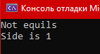

**Задание 2**

Автоматизированная система проката автомобилей

Составить программу, которая хранит и обрабатывает информацию о прокате автомобилей. О

каждом автомобиле (Car) содержится следующая информация:

• id;

• Марка;

• Модель;

• Год выпуска;

• Цвет;

• Цена;

• Регистрационный номер;

• Номер машины.

• ФИО лица, взявшего на прокат (при наличии);

• Номер паспорта лица-арендатора (при наличии).

Программа должна обеспечить вывод списков:

• автомобилей;

• автомобилей заданной марки;

• автомобилей заданной модели, которые эксплуатируются больше n лет;

• автомобилей заданного года выпуска, цена которых больше указанной;

• автомобилей, взятых на прокат;

• автомобилей, взятых на прокат с выводом личной информации об арендаторах.

**Код программы:**

using System;

using System.Collections.Generic;

using System.IO;

using System.Linq;

using System.Xml;

using System.Xml.Serialization;

namespace task2

{

class Program

{

static void Main(string[] args)

{

CarDB db = new CarDB();

Console.WriteLine("\nModel with old");

foreach (var item in db.GetModelWithOld("154", 5))

{

item.Show();

}

Console.WriteLine("\nYear with price");

foreach (var item in db.GetYearWithPrice(1985, 300))

{

item.Show();

}

Console.WriteLine("\nHire with info");

foreach (var item in db.GetCarsHireWithInfo())

{

item.Show();

}

}

}

[Serializable]

public class Car

{

public int Id { get; set; }

public string Brand { get; set; }

public string Model { get; set; }

public int Year { get; set; }

public string Color { get; set; }

public int Price { get; set; }

public int CarNum { get; set; }

public int RegNum { get; set; }

public string FIO_p { get; set; }

public int PassNum_p { get; set; }

public void Show()

{

Console.WriteLine("_____________________");

Console.WriteLine("ID: " + Id);

Console.WriteLine("_____________________");

Console.WriteLine("Brand: " + Brand);

Console.WriteLine("Model: " + Model);

Console.WriteLine("Year: " + Year);

Console.WriteLine("Color: " + Color);

Console.WriteLine("Price: " + Price);

Console.WriteLine("Car number: " + CarNum);

Console.WriteLine("Registration number: " + RegNum);

Console.WriteLine("FIO: " + FIO_p);

Console.WriteLine("Password number: " + PassNum_p);

Console.WriteLine("_____________________");

}

}

class CarDB

{

private List<Car> cars = new List<Car>();

public void Add(Car _car)

{

cars.Add(_car);

}

public CarDB()

{

if (File.Exists("cars.xml"))

{

Reader();

}

}

public void Reader()

{

XmlSerializer formatter = new XmlSerializer(typeof(Car[]));

using (FileStream fs = new FileStream("cars.xml", FileMode.OpenOrCreate))

{

Car[] newcars = (Car[])formatter.Deserialize(fs);

cars = newcars.ToList();

}

}

public void Writer()

{

XmlSerializer formatter = new XmlSerializer(typeof(Car[]));

using (FileStream fs = new FileStream("cars.xml", FileMode.OpenOrCreate))

{

formatter.Serialize(fs, cars.ToArray());

}

}

public List<Car> GetCars()

{

return cars;

}

public List<Car> GetBrand(string _Brand)

{

return cars.Where(i => i.Brand == _Brand).ToList();

}

public List<Car> GetModelWithOld(string _Model, int n)

{

int CurrentYear = 2020;

return cars.Where(i => (i.Model == _Model) && ((CurrentYear - i.Year) >

n)).ToList();

}

public List<Car> GetYearWithPrice(int _Year, int _Price)

{

return cars.Where(i => i.Year == _Year && i.Price > _Price).ToList();

}

public List<Car> GetCarsHire()

{

return cars.Where(i => i.FIO_p != null).ToList();

}

public List<Car> GetCarsHireWithInfo()

{

var info = cars.Where(i => i.FIO_p != null).ToList();

foreach (var item in info)

{

Console.WriteLine("ID: " + item.Id);

Console.WriteLine("FIO: " + item.FIO_p);

Console.WriteLine("Password number: " + item.PassNum_p);

}

return info;

}

}

}

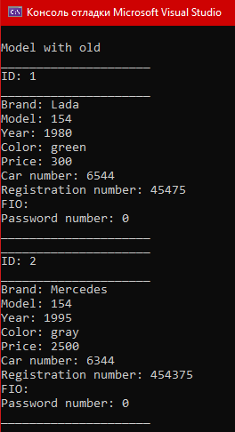**Вывод программы:**

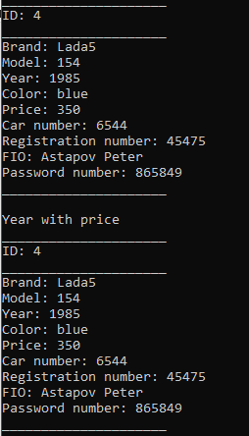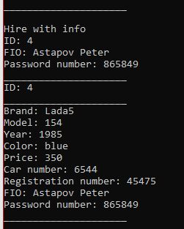

**Вывод:** научился создавать и использовать классы в программах на языке программирования C#.